附件：

2016年江苏省高职教师“教师教学能力提升培训”项目需求填报操作说明(高职教师版)

2016年度开设的“教师教学能力提升培训”项目需求填报流程：（1）各高职院校遴选参加“教师教学能力提升培训”项目的教师；（2）拟参加2016年“教师教学能力提升培训”项目教师根据本操作说明填报培训需求；（3）各高职院校负责教师培训的人事管理部门审核提交培训需求。具体操作如下：
第一步：拟参加培训教师注册（已经注册过的用户可以直接登录，无需再次注册，如有遗忘，请直接致电本单位人事管理部门进行查询）。
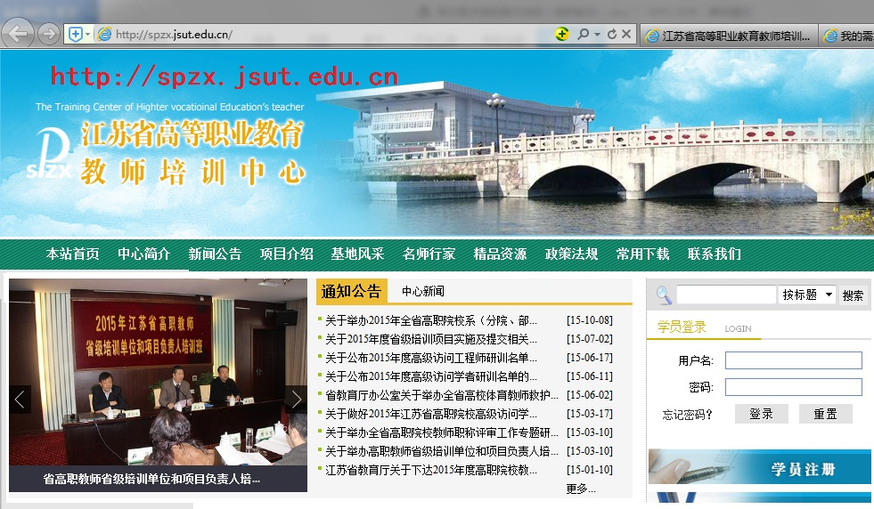
打开浏览器（建议使用IE浏览器），输入江苏省高等职业教育教师培训中心网站网址：http://spzx.jsut.edu.cn/，点击网站右侧“学员注册”（如图1所示），并进入注册页面，完成学员信息注册，此用户名即今后省级培训项目报名的用户名，请牢记用户名、密码和邮箱，密码如有遗忘，可以通过邮箱重置，或致电本单位人事管理部门进行密码重置）。

学员登录窗口

学员注册按钮
图1：江苏省高等职业教育教师培训中心网站首页

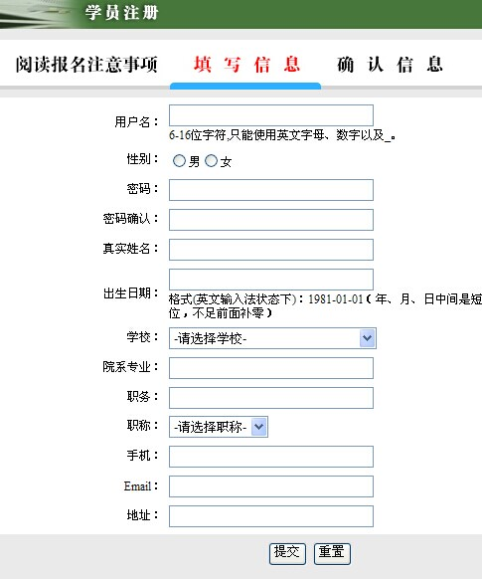

图2：注册信息填报界面
第二步：注册成功后，即可登录，会有如下图4所示的提示，该提示仅表示当前教师尚未取得省级培训报名培训资格，即尚未能参加2016年度的项目培训，对于此次对培训需求的填报没有影响。
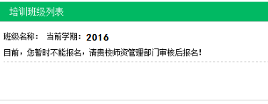
图4：提示信息
教师注册完成后，在省高职师培中心网站首页右侧登录处（如图1中所示）输入“用户名、密码”，后点击“登录”按钮。
第三步：登录成功后进入如图5所示的界面，点击左侧的栏目导航中的“培训需求填报”按钮，就可进行培训需求申报。
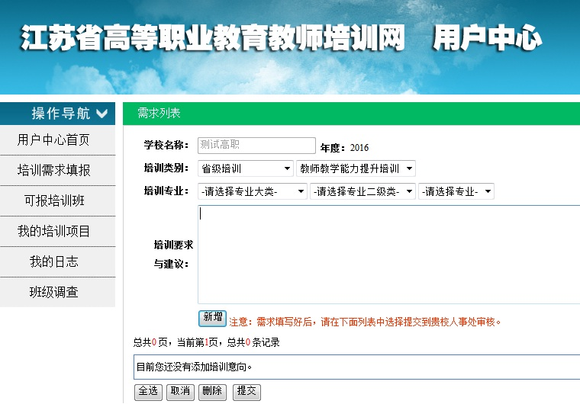
选择“教师教学能力提升培训”
选择“省级培训”
依次选择专业

请认真填写最想学习的培训的内容、最喜欢的形式或专家学者、此部门对于培训项目的内容设置尤其重要，请勿随意填写

图5：培训需求填报页面
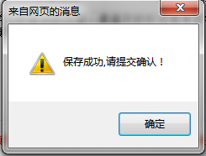
2016年度仅“省级培训”之“教师教学能力提升培训”需求需要高职院校教师本人进行申报，请按图5标注所示，认真选择并填写“培训要求与建议”，该项内容对即将开设的培训有着重要的指导作用，请认真填写出自己最希望学习到的培训内容，最喜欢的培训形式或专家学者，对于此次培训有何特别的需求与希望。完成所有内容后，点击“新增”按钮进行保存。显示如图7所示界面，表示“保存”成功。

图6：保存成功弹出提示
第四步：提交培训需求至单位人事管理部门，如下图7所示，点击选择框中并打钩，然后点击“提交”按钮即可将此条培训需求提交至本单位人事管理部门，一旦提交后就不能删除或修改。
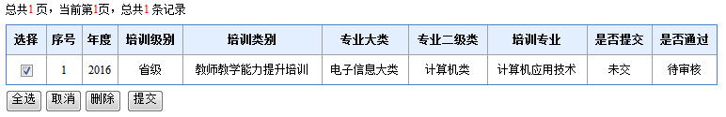
图7-1：待提交培训需求显示界面
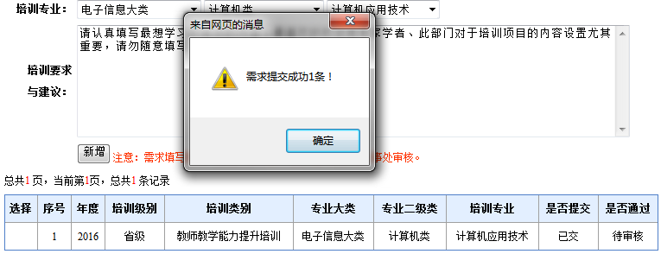
图7-3：提交成功后的提示信息及状态改变
此时，再次点击“培训需求填报”，可以查看教师培训需求的填报情况，请注意查看“是否提交”栏，如状态已经显示为“已交”，说明培训需求填报成功，待人事处的老师进一步审核即可。
注：需求提交之前如果发现专业等填写内容错误，可删除该记录，然后重新进行需求填报。 提交之后发现错误，请联系本单位人事管理部门退回后修改，修改后重新提交。

